Тема: Праздник день воспитателя.
Цель: Формирование первичных представлений и положительного отношения к профессии воспитателя, другим профессиям дошкольных работников, детскому саду
В МБДОУ «Детский сад №6 ст.Архонская» прощел праздник посвященный дню воспитателя.

Малышей большой отряд
Ровно выстроился в ряд.
Он сегодня поздравляет
С днем, который отмечает
Воспитатель дорогой,
Он совсем уже родной,
Как вторая наша мама,
Лучший, самый-самый.
С ним рисуем и поем,
И гулять во двор идем.
На этом празднике ребята пели, 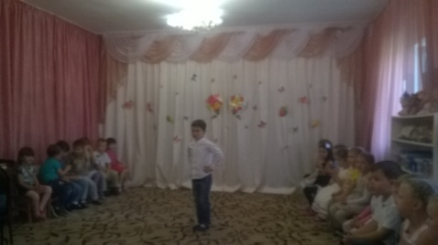

танцевали. 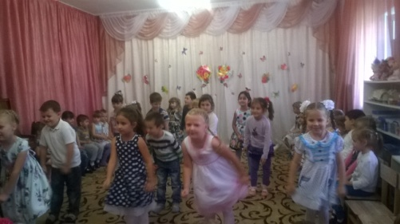
рассказывали стихотворения посвященные всему персоналу ДОУ.

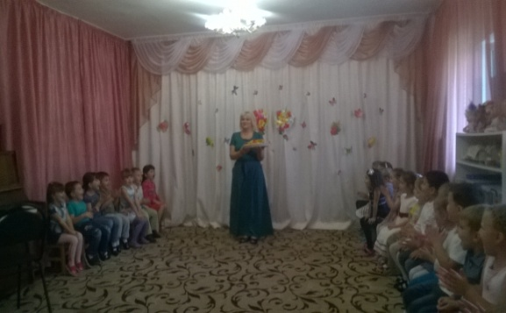
В конце праздника ребята получили сладкие угощения.
Праздник удался на славу, малыши были очень довольны своим выступлением.

Заведующая детским садом: Александрова Т.А.

